УПРАВЛЕНИЕ ОБРАЗОВАНИЯ АДМИНИСТРАЦИИ СЕВЕРОДВИНСКА
Муниципальное бюджетное образовательное учреждение
«Средняя общеобразовательная школа № 24»

В школе.ru
(коллективное творческое дело (КТД):
информационно-деловая игра для учащихся 5 - 7 классов)

Авторы:
Ольга Витальевна Клыкова, педагог-организатор
Елена Александровна Харькина, педагог-организатор
Мария Александровна Войтенко, педагог-психолог
Ольга Октавьевна Никитина, социальный педагог
Елена Александровна Никулина, заместитель директора по УВР
Татьяна Владимировна Новгородова, преподаватель-организатор ОБЖ

Северодвинск,
2011 год

Положение
о проведении информационно-деловой игры «В школе.ru»

Администрация, службы и совет старшеклассников школы организуют для учащихся 5-7 классов традиционную деловую игру с целью формирования интеллектуальной, творческой, социально-адаптированной личности.
Задачи:
1. Способствовать сплочению классного коллектива;
2. Пропагандировать здоровый и безопасный образ жизни;
3. Развивать творческие способности учащихся.
Организаторы игры:
- администрация школы;
- службы школы;
- совет старшеклассников.
Участники: учащиеся 5-7 классов и классные руководители.
Сроки и время проведения: 5 классы - _____________
6 классы - _____________
7 классы - _____________
Место проведения: школа № 24 (актовый зал)
Порядок подготовки и проведения игры:

№ | дело | место | дата, время | ответственный
1 | Знакомство с  положением об игре,  выдача заданий | Сбор дежурных командиров,  каб. № |  | Дежурные  командиры  5-7 классов
2 | Работа классов  по заданиям | Классные  кабинеты |  | Классные  руководители,  актив класса
4 | Сбор участников на игру | Классные  кабинеты |  | Классные  руководители
5 | Линейка  (выдача маршрутных листов) | Актовый зал |  | Совет  старшеклассников
6 | Игра по станциям | Кабинеты, указанные в маршрутных листах |  | Руководители  станций
7 | Подведение итогов | Актовый зал |  | Совет  старшеклассников

Задания:
1. Класс предварительно делится на 4 группы по 5 - 7 человек, в каждой группе выбирается ответственный.
2. Каждой группе принести на игру цветные карандаши или фломастеры, клей-карандаш, цветную бумагу.
3. Каждая группа
- для 5-х классов -приносит на игру вату (размер 30 см х 20 см, толщина 2 см) или 7 слоёв марли (размер 30смx 20см) и марлю (размер 100см х 50см).
- для 6-х классов - знать и уметь приготовить раствор нужной концентрации для пропитки ватно-марлевой повязки при выбросе хлора и аммиака и принести на игру 4 (ватно)-марлевых повязки.
4. Знать:
• Законы жизни классного коллектива (стенд в кабинете № 18);
• Правила поведения в школе, Устав школы (кабинет № 51, стенд на 2 этаже школы). Награждение,по итогам прохождения этапов информационно-деловой игры классные
коллективы награждаются грамотами от администрации школы и организаторов игры.
Сценарий (отв. ученик из Совета старшеклассников)
Фоновка (сбор участников игры в актовом зале). Фанфары.
Появляются двое ведущих в деловой форме одежды
- Добрый день, школа №24!
- Здравствуйте, учащиеся, педагоги и гости!
- Мы рады сообщить вам, что ваша школа попала в информационный проект под названием «В школе.ru», руководителями которого являемся МЫ!
- Мы предлагаем вам зарегистрироваться на нашем сайт-проекте и ... \ и найти здесь много интересного и познавательного, ...
-... познакомиться с информацией друг о друге и непременно подружиться.
- Для этого вам необходимо пройти 3 станции.
- По результатам прохождения заполнять личную страничку вашего класса (cм. приложение).
- И получать оценки и повышать тем самым рейтинг классного коллектива.
- В качестве оценки служит цветовой смайлик: красный - отлично; жёлтый - хорошо; зелёный -удовлетворительно; синий - провал!
- За ваши оценки и рейтинг будут отвечать руководители станций.
- За рейтинг безопасности вашего класса отвечает ………..(преподаватель-организаторОБЖ)
- За рейтинг здорового образа жизни - ……. (заместитель директора по УВР, курирующий вопросы охраны здоровья)
-За рейтинг атмосферы в вашем коллективе отвечают……..(социальный педагог) и (педагог-психолог).
- Следуя традициям создания сайт-проекта, мы, как и положено, открыли доступ для гостей.
- Сегодня они присутствуют здесь в качестве экспертов, которые поделятся своим мнением о проведении и создании нашего сайт-проекта «Вшколе.ru».
- Свою оценку и пожелания вы можете разместить на предложенных стакерах.
- Итак, приглашаем дежурных командиров получить страничку для создания сайт-проекта «Вшколе.ru» и отличительные знаки.
Вручение страничек дежурным командирам.
- Эта же страничка будет служить вам маршрутным и оценочным листом.
- Время нахождения на каждой станции – 12 минут, 3 минуты – переход с одной станции на другую. Оповещать начало и окончание времени на станции будет совсем не компьютерный звуковой сигнал, а старый, добрый звон школьного колокольчика.
- Ведь наша игра называется «Вшколе.ru».
- И проходит она под девизом «Форматируй прошлое, активируй настоящее»
Фоновка, разводка по кабинетам
Игра на станциях (см. приложения).
Время нахождения на каждой станции – 12 минут, переход – 3 мин.
Финал. Фоновка (сбор участников на подведение итогов)
- Итак, ваши странички заполнены, осталось дождаться ответа о вашей регистрации.
- Приглашаем командиров на сцену со своими страничками
- Слово руководителям станций.
Выступление руководителей станций(насколько классы повысили свой рейтинг)
- Не будем забывать о том, что рейтинг странички зависит и от посещения гостей и их комментариев.
- Вам повезло, гости есть, а какие комментарии они оставили, мы сейчас узнаем.
Слово экспертам (гостям игры). Фанфары
- Внимание! Мы вас поздравляем! Регистрация успешно завершена!
- Осталось только разместить информацию на нашем импровизированном школьном сайте.
Странички размещаются на стенде.
- А по итогам прохождения станций и оценок специалистов классам вручаются cертификаты с цветовым рейтингом. И мы вновь приглашаем руководителей станций.Награждение.
Р.S. Учащиеся школы, входящие в творческое объединение «Основы видеомонтажа» (ру-ководитель Т.В.Новгородова, преподаватель-организатор ОБЖ), на основе отснятого ими материала смонтировали видеоролик, цель которого наглядно отобразить этапы проведения игры.

Приложение 1, 6-е классы
Станция «Защита.ru»
Девиз: «Знать об этом должен каждый: безопасность – это важно! »
Цель: способствовать распространению знаний и отработке практических навыков по защите населения при выбросе аварийно-химических опасных веществ (хлор, аммиак)
Оргмомент: класс делится на 4 группы. Учащиеся рассаживаются по группам вокруг столов.
ПОВТОРЕНИЕ
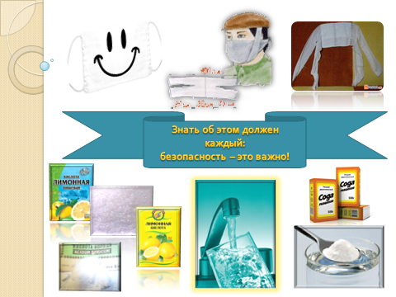 | Повторение: материал получен на игре в предыдущем году на станции для 5 классов (изготовление и порядок одевания ватно-марлевых повязок).  По 1 человеку от группы, с ВМП по команде одевают повязки – выполнить правильно и как можно быстрее. 1 человек - показать, как можно усилить герметичные свойства ВМП (ватные тампоны слева и справа от носа). В какой ситуации можно применить ВМП и как усилить её защитные свойства? (при пожаре защитит от продуктов горения дыхательные пути, смочить ВМП)
ОСНОВНАЯ ЧАСТЬ
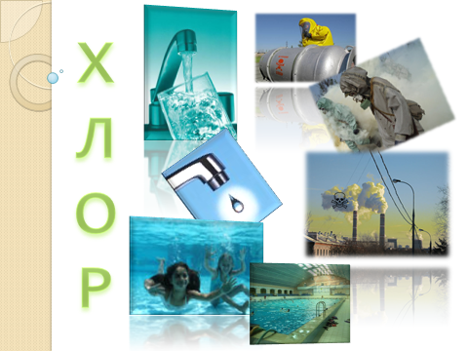 | В каждом городе есть запасы АХОВ, а, значит, существует потенциальная опасность аварий на таких объектах.  Одним из таких веществ является хлор. Почему? Где и для чего применяется хлор? (обеззараживают водопроводную воду, воду в бассейне)  Имеет резкий неприятный запах. При концентрации выше допустимой нормы вызывает резь в глазах, першение в горле, отравление.
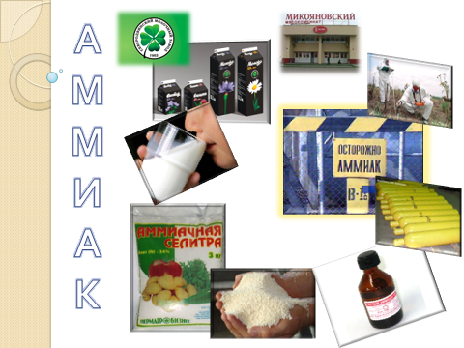 | Другое вещество – аммиак. Имеет резкий запах нашатырного спирта (ребята часто сами называют лекарство после того, как понюхают его). Он применяется в холодильных установках на пищевых комбинатах – молокозаводах, мясоперерабатывающих предприятиях и т.п. (при наличии времени можно использовать карту, показав подобные объекты нашего города и определив меру опасности для школы в случае аварии на них). Сейчас стараются отказаться от использования аммиака и перейти на фреон, который используется в наших бытовых холодильниках.
О том, как вести себя в случае аварии нам расскажут герои мультфильма «Действия населения при химически опасных авариях» (автор сценария И.Некрасов)
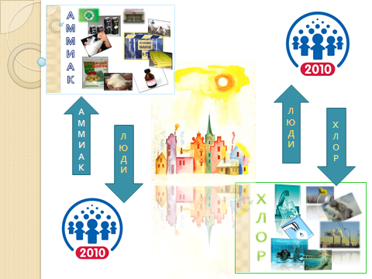 | После просмотра - 2 человека (по 1 от 1и 2 групп) выполняют задания на магнитной доске: размещают аппликации (местонахождение людей при выбросе хлора и при выбросе аммиака). Изображение должно получиться идентичное рисунку.  2 человека (по 1 от 3 и 4 групп) подходят к столу где находятся пищевая сода, лимонная кислота, кувшин с водой, стаканы, ложки. Учащиеся готовят растворы для усиления защитных свойств ВМП от аммиака (2 чайных ложки лимонной кислоты на стакан воды – 5% раствор) и хлора (1 чайная ложка пищевой соды на стакан воды – 2% раствор).
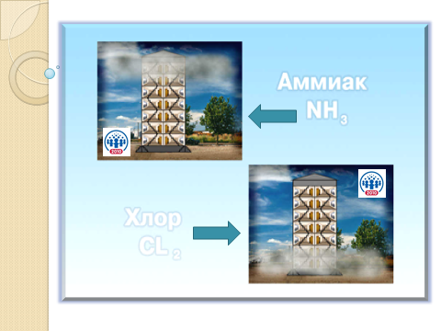 | После выполнения работы, все задания поясняются вслух и подводятся общие итоги работы класса на станции
ПОДВЕДЕНИЕ ИТОГОВ

Приложение 2, 6-е классы
Станция «Коллектив.ru»
Цель: способствовать сплочению классного коллектива.
Материалы и оборудование: жетоны, законы коллектива, шаблоны и названия для заданий, принципы коллектива.
Ход работы:
- Приветствие.
- Основная часть.
- Заключение. Подведение итогов.

Этап | Деятельность ведущего | Деятельность учеников | Время
- Введение.  Приветствие. | - Здравствуйте, шестиклассники. Вы прибыли на станцию «Коллектив.ru». На нашей станции мы дополним интернет –страничку вашего класса.  Знаете ли вы что такое коллектив?  -Давайте, вспомним законы жизни коллектива? | Ученики рассаживаются по командам (4 команды)  Коллектив – группа людей, объединенных общей идеей.  - Закон 0-0  -Закон поднятой руки  - Закон доброго отношения к людям  - Слово командира закон. | 1 мин.  1 мин.
2. Основная часть. | - А теперь каждая группа выполнит задания, в которых вы покажете умение взаимодействовать, быть коллективом.  - При помощи командира мы определим шаблон, на котором вы выполните задания (шаблон «шарика», «цветка», «солнышка»).  - 1 группа на шаблоне рисует Ваш класс.  - 2 группа придумывает девиз класса, вспомнит и перечислит традиции класса.  - 3 группа запишет на шаблоне интересы и увлечения класса.  - 4 группа сформулирует правила «Что в коллективе делать нельзя» в виде глаголов с частицей НЕ.  - А классный руководитель напишет пожелание: «Каким бы Вам хотелось видеть классный коллектив».  - На выполнение заданий Вам даётся 3 минуты. Когда задание будет выполнено, мы заслушаем результаты и заполним вашу страничку. | Дежурный командир выбирает один из трёх жетонов.  Команды получают задания.  Команды выполняют задания. | 1 мин.  3мин.
3.Заключение.  Подведение итогов. | - Сейчас каждая группа должна представить свои результаты, что у вас получилось.  Что для вас хороший коллектив?  - Вы справились с заданием, но обратим внимание на принципы коллектива.  Принципы коллектива:  - Организованность (способность подчинить себя необходимому режиму работы, проявлять собранность)  - Взаимопомощь  - Взаимная требовательность и ответственность  - Самообладание (способность контролировать свои эмоции, поведение в разных ситуациях) | 1 группа. Рисунок «Наш класс»  2 группа. «Девиз и традиции класса»  3группа. «Интересы и увлечения класса»  4 группа. «Что в коллективе делать нельзя» | 2 мин.

Приложение 3, 6-е классы
Станция «Безопасность. ru»

Класс делится на 4 группы. Каждая группа получает задание, а по окончании отведенного для работы времени (7-10 минут) комментируют выполненное задания. По итогам работы класс получает готовые материалы для классного Уголка безопасности («Схема безопасного маршрута в школу», «Причины пожаров», «Правила поведения на водоемах в осенне-зимний период», «Правила личной безопасности»)
Предварительное задание для класса: определить безопасный маршрут в школу (выяснить, где расположены знаки, обозначающие пешеходный переход)
Оборудование:
1 группа- схема безопасного маршрута в школу, дорожные знаки. приложения 3.1, 3.2
2 группа- заготовка «Причины пожаров», раздаточные карточки с указанием причин пожаров и фотографии, тест на звание «Юный помощник пожарных» приложения 3.3,3.8
3 группа- заготовка «Правила поведения на водоемах в осенне-зимний период», раздаточные карточки с указанием правил поведения на водоемах приложения 3.4, 3.5, 3.6
4 группа - заготовка таблицы «Правила личной безопасности», раздаточные карточки с указанием правил личной безопасности. приложение 3.7
Для всех групп- клеящие карандаши.
Ход работы.
Добрый день, уважаемые ребята! Сегодня вы - гости станции «Безопасность. ru». Мы будем вести разговор о простых правилах, которые помогут сделать нашу жизнь, яркой, интересной и безопасной.
Со опасностью можно справиться, если предвидеть её, уклоняться от опасности, правильно действовать в случае опасности. Вот этому мы и будем учиться.
1 группа получает задание: на схеме безопасного маршрута в школу правильно разместить знаки дорожного движения.
2 группа должна определить причины пожаров и соотнести их с фотографией, а также решить тест на звание «Юный помощник пожарных»
3 группа решает, какие правила поведения на водоемах можно считать безопасными, а какие действия могут привести к беде.
4 группа заполняет таблицу «Правила личной безопасности»
Время работы 7 минут.
Подведем итоги: каждая группа покажет нам, что сделала и прокомментирует получившийся у нее информационный листок (см. презентацию: на слайдах представлены правильно выполненные работы, т.е. то, что должно получиться у детей) приложение 3.9

Приложение 4
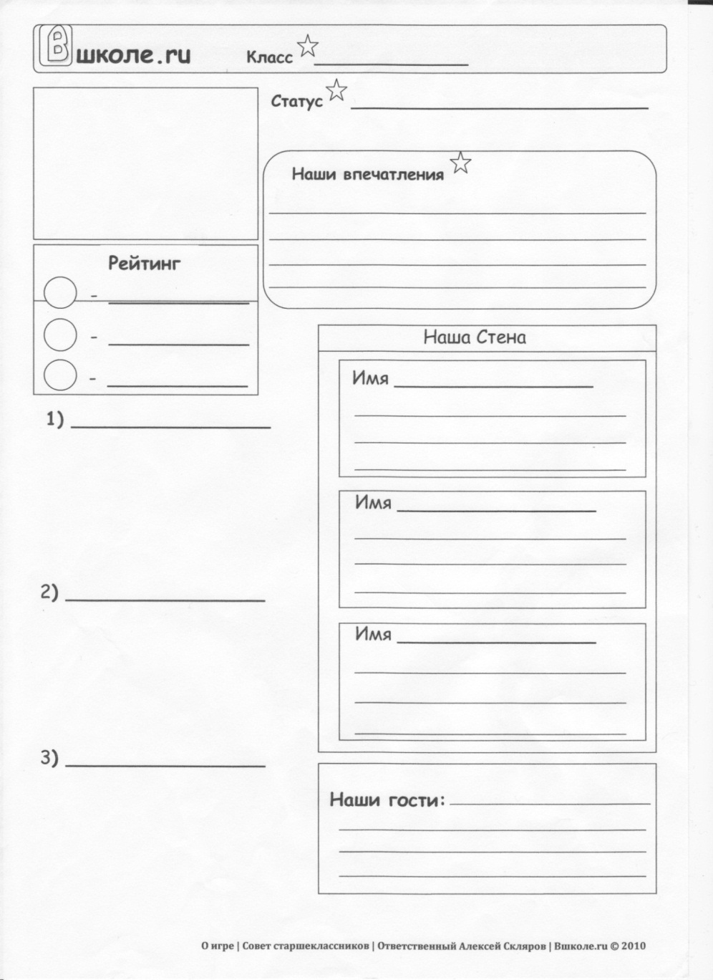
Источники:
Смирнов А.Т. Основы безопасности жизнедеятельности. 8 класс: учеб. Для общеобразовательных учреждений /А.Т. Смирнов, Б.О. Хренников; под общ. ред. А.Т.Смирнова; Рос. акад. наук, Рос. акад. образования, изд-во «Просвещение». – 4-е изд. – М.: Просвещение, 2010. – 224с.: ил. – (Академический школьный учебник)
Тихомиров О.И. Пособие по пожарной безопасности. – М.: ЭНАС, 2010. – 64с.: ил.
Комплект плакатов № 1 «Действия населения при авариях и катастрофах». - М.: библиотечка «Военные знания» ООО «ИЦ-Редакция «Военные знания», 2005.
Комплект плакатов «Умей действовать при пожаре». - М.: библиотечка «Военные знания» ООО «ИЦ-Редакция «Военные знания», 2006.
Материалы курсов ГО
Памятка «Личная безопасность школьника»
Памятка по безопасности жизнедеятельности для учащихся начальной школы: МЧС России, EMERCOM
Плакат «Меры безопасности на водоёмах зимой» (художник Е.С.Котлярова, дизайнер С.В.Меркулов). - М.: ЗАО «Издательство НЦ ЭНАС», 2003.
Плакаты по правилам дорожного движения. – Управление ГИБДД УМВД России по Архангельской области
Интернет-ресурсы: автор и источник заимствования неизвестны

